ФЕДЕРАЛЬНОЕ АГЕНТСТВО ПО ОБРАЗОВАНИЮ
Государственное образовательное учреждение высшего профессионального образования
Санкт-Петербургский Государственный Электротехнический Университет «ЛЭТИ» им. В.И.Ульянова (Ленина) (СПБГЭТУ)

Кафедра МОЭВМ

«Проектирование и анализ алгоритмов»
Лабораторная работа №3

Выполнил Баканов А.В.
Факультет КТИ
Группа № 1381

Преподаватель Казаков Б.Б.

Санкт-Петербург
2013
Задание

Платы. Имеются компоненты, которые нужно расположить в n ячейках на плате. Число соединений между парами компонент задается матрицей C, в которой C_{ij} — число связей между i-й и j-й компонентами. Расстояние между парой мест задается матрицей D, в которой D_{kl} — расстояние между k-й и l-й ячейками. Таким образом в терминах общей длины использованного провода размещение i-й компоненты в k-й ячейке в j-й компоненты в l-й ячейке стоит C_{ij}D_{kl}. В каждой ячейке можно поместить только одну компоненту, и каждая компонента может находиться только в одной ячейке. Найдите размещение компонент в ячейках, минимизирующее общую длину используемого провода.

Входные данные: первая строка входных данных содержит целое число n, задающее размер матриц (из условий задачи ясно, что матрицы C и D должны быть квадратными и симметричными). Затем следуют n строк описывающих матрицу C (пусть элементами матрицы будут натуральные числа). После этого следует такое же описание матрицы D.
Вот пример входных данных:

4
-1 1 2 4
1 -1 3 5
2 3 -1 6
4 5 6 -1
-1 7 8 10
7 -1 9 11
8 9 -1 12
10 11 12 -1

Выходные данные: будем обозначать компоненты строчными буквами латиницы, а ячейки — арабскими цифрами. Таким образом результатом работы программы должна быть строка отражающая оптимальное расположение компонент. Например, такая:

1 2 3 4
d c a b

sum = 183

Алгоритм

По сути все сводится к перебору всех возможных комбинаций. Теория вероятностей говорит нам, что расположить четыре различные компоненты в четырех ячейках можно 4! = 24 способами. Мы надеемся сократить это число, используя метод ветвей и границ.
Приведем схематичный пример:

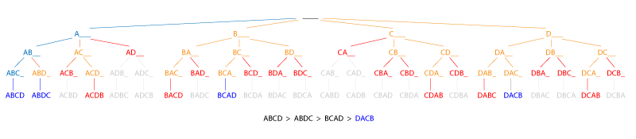
На рисунке голубым цветом показана ветвь, которая целиком проходится от начала до конца. При этом конечный элемент данной ветви (ABCD) принимается за текущий минимум. Далее мы возвращаемся по дереву поиска, следуя по оранжевым ветвям. (Дерево обходится в порядке ЛКП с учетом множества детей узла). Если какой-то узел оказывается больше либо равным текущему минимуму, то далее эта ветвь не рассматривается. Такие узлы помечены на схеме красным цветом. Если же какой-то конечный узел дерева оказывается меньше текущего минимума, то он становится текущим минимумом. Такие узлы помечены на схеме синим цветом. Пропускаемые ветви помечены серым цветом (эти узлы даже не создаются).
В результате получаем итоговое минимальное решение.
Теперь определим структуру узла дерева. Собственно, в нем должен содержаться текущий порядок элементов, чтобы по расположению элементов мы смогли бы сосчитать суммарную длину провода, суммарная длина провода и список детей данного узла.

Результат работы программы

Приведем пример вывода программы:

=== C matrix ===
0 1 2 3
--- --- --- ---
0| X 1 2 4
1| 1 X 3 5
2| 2 3 X 6
3| 4 5 6 X

=== D matrix ===
a b c d
--- --- --- ---
a| X 7 8 10
b| 7 X 9 11
c| 8 9 X 12
d| 10 11 12 X

=== Solution ===
0 1 2 3
d c b a

sum = 183

И таблицу, подтверждающую верность вывода программы.

